Projet NoSQL – Application de création vidéo

1. **Introduction**

Nous avons eu pour idée de créer une base de données en lien avec une application déployée sur iOS et Android. Le projet concerne une nouvelle application. Il convient donc de bien étudier le modèle de données afin de permettre à la solution de bien se développer et de pouvoir encaisser des évolutions futures. Le modèle de BDD utilisé sera donc susceptible d’évoluer avec l’application. Par ailleurs, nous souhaitons stocker les métas data dans la table qui contient les vidéos afin de réaliser des statistiques sur ces données avant et après le traitement.

Notre objectif est de permettre à un utilisateur d’envoyer des morceaux de vidéos et de notre côté nous les concaténons et retravaillons la qualité de la vidéo.

L’utilisateur va envoyer différents enregistrements vidéo d’une durée prédéterminée et variable. Ces enregistrements complèteront une séquence qui fait partie d’un modèle. L’objectif est de réaliser des vidéos formatées en fonction du modèle qui sera préalablement choisi. L’utilisateur utilise l’application comme un logiciel de montage très simplifié. D’où les différents modèles, ils permettront à l’utilisateur de choisir un modèle qui colle avec le sujet de son choix. Nous avons également besoin de récupérer de nombreuses informations liées à la vidéo. Titre, description, note, Id de l’utilisateur, du modèle, Image de fond. Ensuite pour agrémenter sa vidéo l’utilisateur peut rajouter une voix off ou une musique. Là encore les champs utilisés pourront changés. La base de données pourra au choix avoir une musique ou une voix off. Il faut donc ajouter les informations correspondantes à ces nouvelles entrées, durée de l’audio, nom de l’audio, ou de la musique. Cette dernière est quant à elle choisie dans notre BDD parmi une liste de musiques déjà enregistrées et mises à disposition. Toutes ces contraintes entrainent également quelques problèmes dans le stockage de la vidéo. Il faut en effet garantir une haute disponibilité de cette dernière et que les champs soient flexibles car certaines séquences sont optionnelles. Nous devons donc être capable de gérer une collecte massive de vidéos sans que cela ne complique l’agencement de notre BDD et le stockage de grande quantité de données.

1. **Schéma de données**

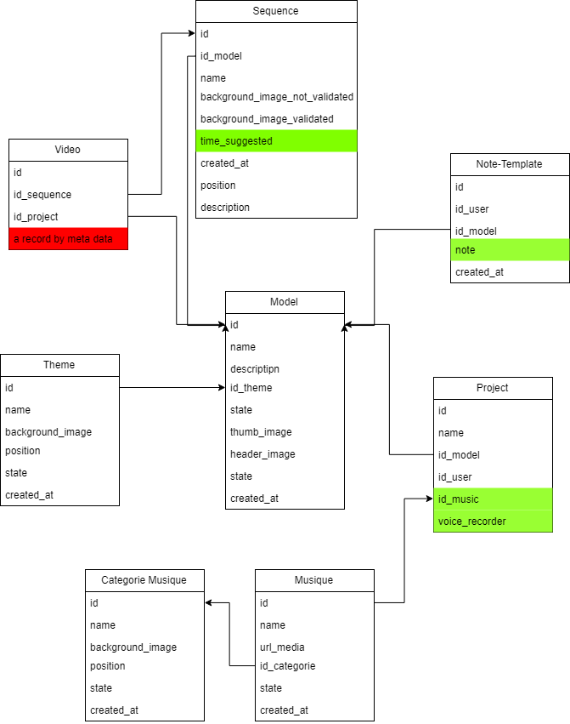

**Légende :**

Clé : propriété optionnelle

Clé : propriété optionnelle, inconnu et non quantifiable lors l’élaboration du schéma

1. Spécifications techniques

Afin de permettre à notre application mobile de dialoguer avec la base de données nous avons choisi de développer une API en NodeJS utilisant mongoose pour communiquer avec une base de données MongoDB. Le choix de MongoDB par rapport à d’autres système comme Neo4J s’explique par ses qualités reconnues en production, sa popularité facilant la recherche d’information lors de problème, sa flexibilité. Ainsi ce choix nous permettra de gérer facilement et de manière évolutive notre stockage de vidéo et de données les concernant. Grâce à la flexibilité des documents nous pourront stocker les méta data des vidéos et les exploiter peu importe la quantité de piste audio/vidéo et de champ que nous récoltons via en sortie d’analyse.